ИП Стец Жанна Васильевна
г. Гродно, пр. Космонавтов, 41Б, офис 202
р\с №3013172505012 в ОАО «БПС-Сбербанк»» г. Минск, код 153001369
Свидетельство ИП №0150587 от 23.01.2008 г
УНН: 500274162
тел.: +375296754710,+375297800364, т/ф: (80152) 754618
Сайт в интернете: steelvek.by

ОФИСНАЯ МЕТАЛЛИЧЕСКАЯ МЕБЕЛЬ, производство ПРОМЕТ (Россия)

Индивидуальные блоки кассира

- предназначены для индивидуального хранения пломбиров, печатей и личных денег кассиров;
- абонентские ячейки серии АМВ предназначены для хранения и передачи корреспонденции абонентам в почтовых отделениях, банках, гостиницах;
- спроектированы согласно инструкции ЦБ № 318-П;
- каждое отделение комплектуется ключевым замком (200 комбинаций);
- предусмотрено крепление к стене;
- цвет: серый полуматовый (RAL 7038);
- тип покрытия: порошковое, антикоррозийная обработка;
- поставляются в собранном виде.

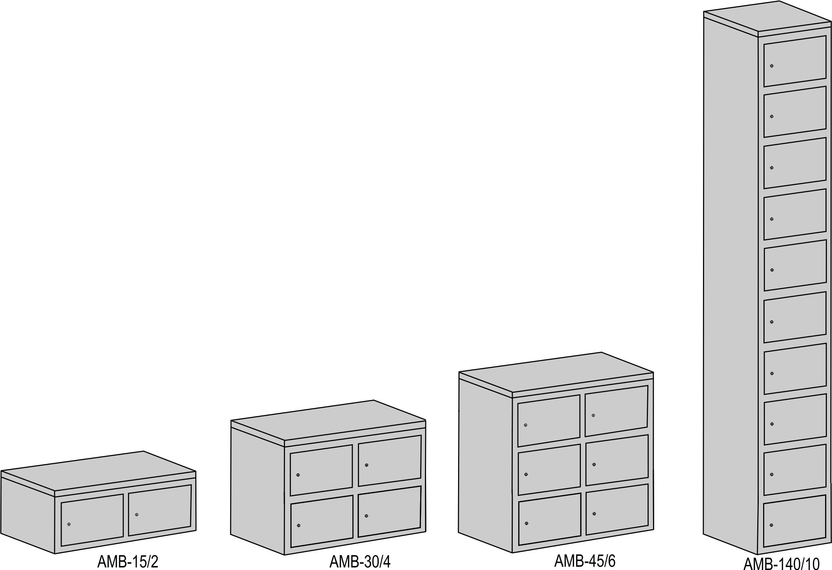
Гарантия 1 год

Модель | Размеры внешние, мм |  |  | Размеры ячейки, мм |  |  | Количество отделений | Вес, кг | Цена, руб.
 | выс | шир | глуб | выс | шир | глуб
AMB-15/2 | 196 | 600 | 330 | 155 | 305/290 | 295 | 2 | 6 | 74,40
AMB-30/4 | 370 | 600 | 330 | 155 | 305/290 | 295 | 4 | 9 | 132,00
AMB-45/6 | 545 | 600 | 330 | 155 | 305/290 | 295 | 6 | 13 | 189,60
AMB-140/10 | 1400 | 300 | 220 | 118 | 295 | 185 | 10 | 16 | 272,40

